Gymnázium J.A. Raymana, Mudroňova 20, 080 01 Prešov

Zneužietie a využietie umenia

Diana Dančová, Andrea Šofranková 2.c
Zneužitie umenia
Každý deň sa stretávame s komerčným a mocenským využívaním umenia. Týka sa to najmä hudobných, výtvarných a filmových umení. Všade okolo nás sú rôzne zvuky, ruchy a obrazy, nie však preto, aby sme ich pozorne sledovali, ale tvoria akúsi zvukovú, obrazovú kulisu. Výtvarné umenie je často iba prostriedkom reklamy.
Je teda potrebné, aby sme sa stali pozornými poslucháčmi, čitateľmi alebo divákmi (recipientmi). S dielom je možné komunikovať. Pozorné sledovanie sa nazýva interakcia. Umenie je však možné využiť aj tak, že k žiadnej interakcii nedochádza – výpovedná kvalita umenia sa stratí.
Hudba ako zvuková kulisa
Nákupné centrá – v nákupných centrách na nás môže vplývať napríklad moderná architektúra, reklamné hlásenia, ruch prostredia, tovar vo výkladoch a pod. Okrem toho na nás však vplýva aj hudba znejúca z reproduktorov. Inú hudbu počujeme z centrálnych reproduktorov, z jednotlivých obchodov, z reklamných obrazoviek, z kaviarní či reštaurácii. Hoc si to neuvedomujeme, hudba v nákupných centrách výrazne ovplyvňuje zákazníkov a ich čas strávený v obchodoch. Málokto by sa pri nakupovaní zamýšľal nad umeleckou výpoveďou hudby. Je vedecky dokázané, že klasická hudba nabáda k nakupovaniu drahšieho vína. Pomalá hudba zas zákazníkov podvedome núti k tomu, aby chodili v jej tempe a dlhšie sa zdržali nakupovaním. Hudba a zvuková kulisa môže ovplyvňovať subjektívne vnímanie času, môže pomôcť tomu, že človek bude ochotný dlhšie čakať, alebo v obchode strávi dlhší čas. Výskumy jednoznačne ukázali, že v prípade čakania spojeného s hudbou sú ľudia na určitom mieste ochotní tráviť dlhší čas než v prípade, keď musia čakať celkom potichu, bez hudby.
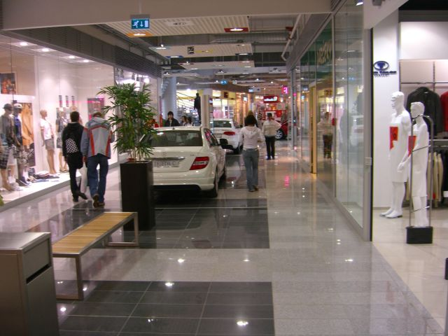
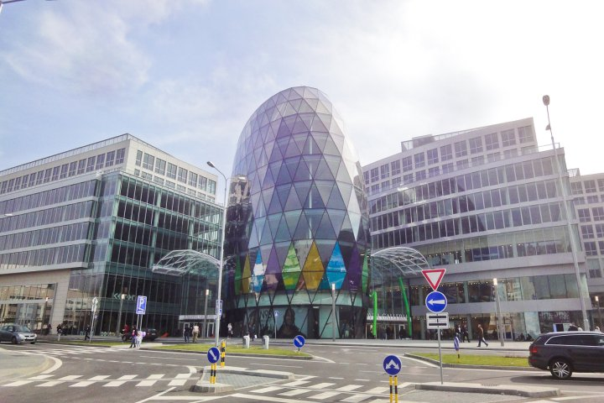

ZOC MAX, Prešov
Nákupné centrum Eurovea, Bratislava
Umelecké dielo v reklame
Pri prezentácii obchodných produktov sa používa reklama, ktorej úlohou je prezentovať tovar a navodiť pocit potrebnosti pre zákazníka. Často však reklama spája aj prvky rôznych druhov umenia, chce ich využiť vo svoj prospech. Tak, ako v nákupných centrách, aj reklamách, reklamných spotoch je úlohou hudby pripútať pozornosť zákazníka. Správne zvolená hudba pre reklamný spot tvorí až 50% jeho úspechu. Hudba sa využíva na navodenie nálady a vzbudenie emócií, dokáže vtiahnuť diváka do príbehu, zlepšuje schopnosť zaznamenať zdieľanú informáciu aj propagovanú značku.
Podľa princípov reklamy má reklama tri hlavné ciele:
- zaujať človeka, prilákať jeho pozornosť
- informovať o ponuke, o produkte
- aktivizovať človeka, aby produkt kúpil
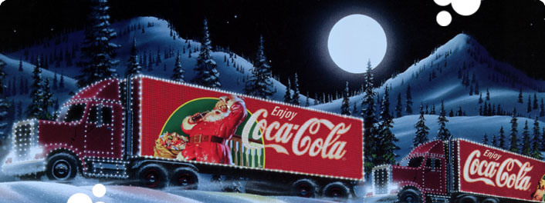
Hudba teda pomáha reklame splniť jej prvý cieľ, zaujať zákazníka. Často krát však samotná hudba informuje o ponuke a aktivizuje človeka.
Úryvky zo skladieb, ktoré sú súčasťou reklamy, fungujú úplne inak ako kompletné skladby pri iných príležitostiach. Hovoríme o využití a zneužití hudby na iné ciele, ako je zážitok z umeleckého diela. Využije sa umelecké dielo, ktoré je širšej verejnosti známe, čím reklama dostáva rozmer niečoho kvalitného.

Reklama na Coca Colu, v pozadí využíva známe vianočné skladby

Hudba vo verejných toaletách
V niektorých, najmä tých kvalitnejších hotelových zariadeniach sa snažia prevádzkovatelia navodiť atmosféru noblesnosti a pompéznosti aj umeleckými dielami. Často využívajú hudbu, ktorá hrá vo vstupných halách, výťahoch, reštauráciách, ale aj na toaletách. Zneužitie umenia je v týchto prípadoch zjavné.
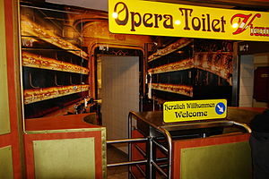
Marina Bay Sands Hotel, Singapur (jeden z najdrahších hotelov na svete)
Opera Toilet Vienna

Využitie umenia – zneužitie umenia
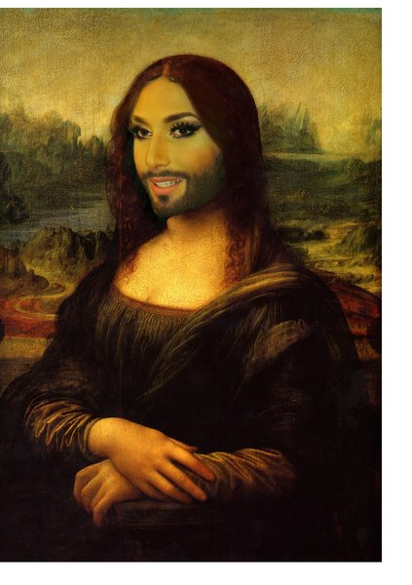
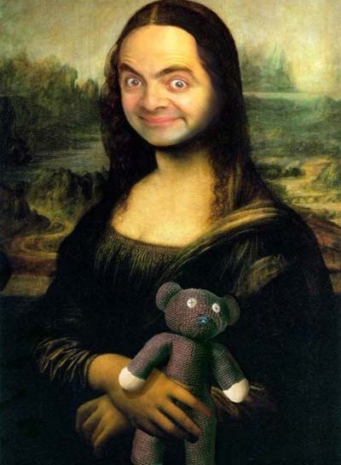
Autor využíva umenie na vyjadrenie svojich pocitov, túžob a myšlienok. V dnešnej dobe však existujú ľudia, ktorí tvoria umelecké diela s vidinou zisku (zárobku). No sú aj takí, ktorí tvoria umelecké diela s cieľom vyjadriť svoje pocity, názory na danú dobu alebo situáciu a ponúknuť svetu niečo nové. Čo sa týka filmov, existujú skladby, ktoré boli vytvorené priamo k filmom a často krát najmä vďaka nim sa tieto umelecké diela preslávili (pr. Demi Lovato). Na sociálnych sieťach sa mnoho krát zobrazujú umelecké diela, ktoré sa stali cieľom výsmechu vďaka ich pretvoreniu napr. pomocou photoshopu (pr. Mona Lisa).
Hudba je sprievodným prvkom celého kultúrneho prejavu a života človeka. Od prvého počiatku vzniku kinematografie a filmu samotného je úzka väzba medzi dejom, ktorý sa odohráva a hudbou. Kompozícia hudby na obraz (filmový alebo televízny) je špecifický proces a vyžaduje špeciálne nároky. Ak je filmová hudba dobre „urobená“ (nielen skomponovaná), prilieha a prispôsobuje sa s veľkou presnosťou, je proste kinematografická, „prestupuje filmom takým spôsobom, že s ním tvorí jeden celok, dopĺňa ho a hlavne nepôsobí rušivo. Doslovne k filmovému deju patrí.
Pôsobenie hudby na psychiku diváka:
Hudba sa môže podieľať na emocionálnom vyznení filmu viacerými spôsobmi. Niekedy môže paralelne sledovať dej a sledovať v podstate to isté, čo je ukázané na plátne. Inokedy môže hudba pridať inú dimenziu alebo myšlienku, ktorá nie je vyjadrená dialógom alebo fyzickou akciou.
Zneužite známej hudby vo filme (pr. Zimný príbeh) – tvorcovia nalákali ľudí do kín na známu a úspešnú pieseň, ktorá vytvára príjemnú kulisu vo filme, aby zisk z filmu bol čo najväčší. Trajleru to dodalo vyššiu hodnotu ako v skutočnosti film mal.
Predstavte si ako by znel film bez hudby. Rôzne zvuky v nás navodia istú atmosféru. Divák sa dostáva do deja. Hudba sa využíva ako gradácia - stupňovanie napätia (pr. v hororoch).
Bohatstvo umenia sa tu zredukovalo, keď ho ľudia využili na svoje ekonomické alebo mocenské ciele. Tvorcovia zneužitého umenia od nás nežiadajú nič. Chcú nás na niečo nalákať. Tvary a formy umenia využívajú na manipuláciu.

Zdroje:
http://hn.hnonline.sk/prilohy-197/hlasna-hudba-v-supermarkete-odradza-v-krcme-stimuluje-71469
http://www.aktuality.sk/clanok/255451/triky-obchodnikov-na-co-obchodne-centra-lakaju-najviac/
http://www.gaiagroup.cz/cz/hudba/pouziti.html
http://www.kerastav.sk/Realizacie
http://server.sk/zaujimavosti/cestopisy/najdrahsie-hotely-sveta/
http://www.coca-cola.co.uk/about-us/heritage/christmas/coca-cola-christmas-trucks-by-numbers.html
http://www.pulib.sk
Umenie a kultúra, učebnica pre 3. ročník gymnázií

